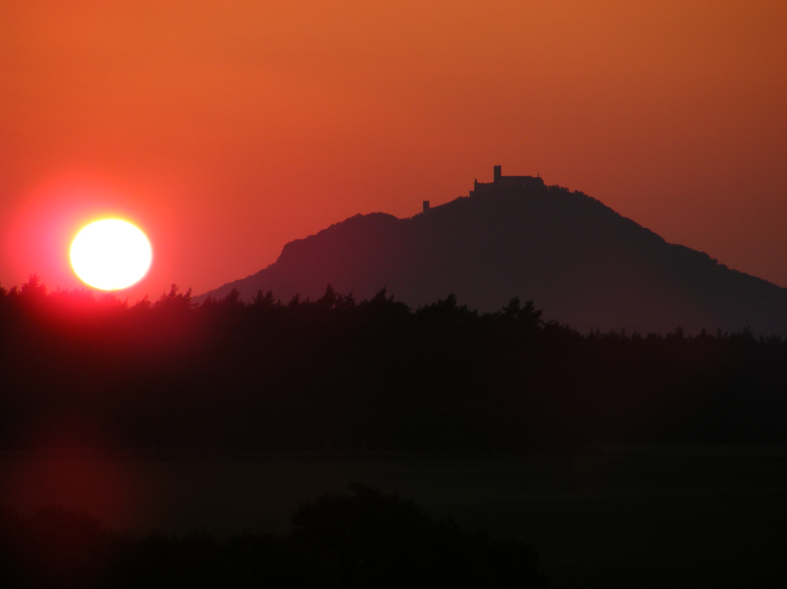
DISTANČNÍ DOSTIH
Sloup v Čechách - Bezděz 2010
hobby 45 km

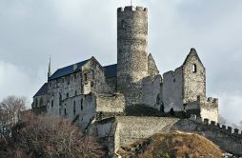
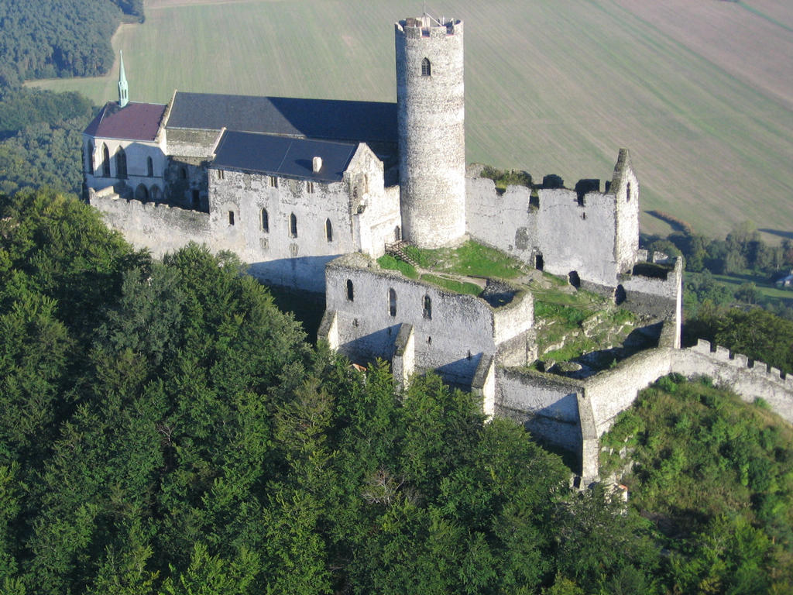

Pořadatel: JK Minifarma Sloup ME102
Datum konání: 4. září 2010
Místo konání: areál Minifarma Sloup v Čechách (okr. Česká Lípa)

Veterinární služba: bude upřesněno
Podkovářská služba: Filip Študent - oproti úhradě
Rozhodčí: Michal Struk , Ljuba Stanojkovičová, Filip Študent
Lékařská služba: Jiřina Koulová + RZS

Tyto hobby soutěže jsou organizovány v souladu s všeobecnými pravidly ČJF, pravidly vytrvalostního ježdění, a veterinárními pravidly ČJF.

ÚPRAVA PRAVIDEL (podrobně bude vysvětleno na technické poradě):
- trať není značená, jezdci jedou podle mapy
- startovat mohou jen jezdci starší 15 let (mladší ve dvojici s dospělou odpovědnou osobou)
- startovat mohou jen koně starší 5 let

Technické podmínky hobby soutěže : „Z“
1. délka trasy 42 – 52 km (podle volby dráhy)
2. počet tepů 64t/min.
3. limit vstupu do vet. kontroly v polovině trati do 20min. / cíl do 30min.

časový limit 8 hodin (včetně kontroly v polovině)

způsob startu jednotlivci a dvojice časových intervalech
terén přejezdy vesnic, okraje polí, lesní cesty,
obtížnost terénu 2B
startovné 300,- Kč

vet. prohlídky I. vstupní,
II. v polovině trati (povinná přestávka 40 min)
III. závěrečná
start soutěže

Hodnocení: Zvítězí nejrychlejší jezdec, který projede všechny kontrolní body (2 – 3) na trati.
V případě stejného výsledku rozhodne čas vstupu do závěrečné veterinární kontroly!

ORIENTAČNÍ PROGRAM

31. srpna 2010 uzávěrka přihlášek
3. září 2010 18:00 presentace + ustájení a ubytování
3. září 2010 19:00 technická porada
4. září 2010 7:00 vstupní veterinární prohlídka koní

4. září 2010 od 8:00 starty skupin - přesun doprovodných vozidel na povinnou přestávku
4. září 2010 po poledni očekáváme dojezdy nejlepších na Bezděz

Po dojezdu všech jezdců závěrečné vyhodnocení.
V místě cíle je možné si postavit ohrádky. Pro jezdce občerstvení. K přepravě řidičů zpět na místo startu (Minifarma Sloup) je možné využít náš mikrobus. Pak se s přepravníkem můžete vrátit pro koně. Z Bezdězu se odjíždí domů.

PŘIHLÁŠKY

Přihlášky zasílejte na email stanojkovič_ljubomir@iol.cz
(jméno jezdce, koně a stáje s číslem registrace u ČJF + váš kontaktní telefon).
Uzávěrka přihlášek : 31. srpna 2010
Pro účastníky upomínkové předměty a pro 1. až 6. místo věcné ceny.

DALŠÍ INFORMACE

V případě dotazů volejte na 736 137 968, 487 753 114


Rozpis schválen 2.8. 2010

Rédlová Iva
Komise vytrvalosti

